ฮาร์บิน New Year เซเลป
6วัน 4คืน

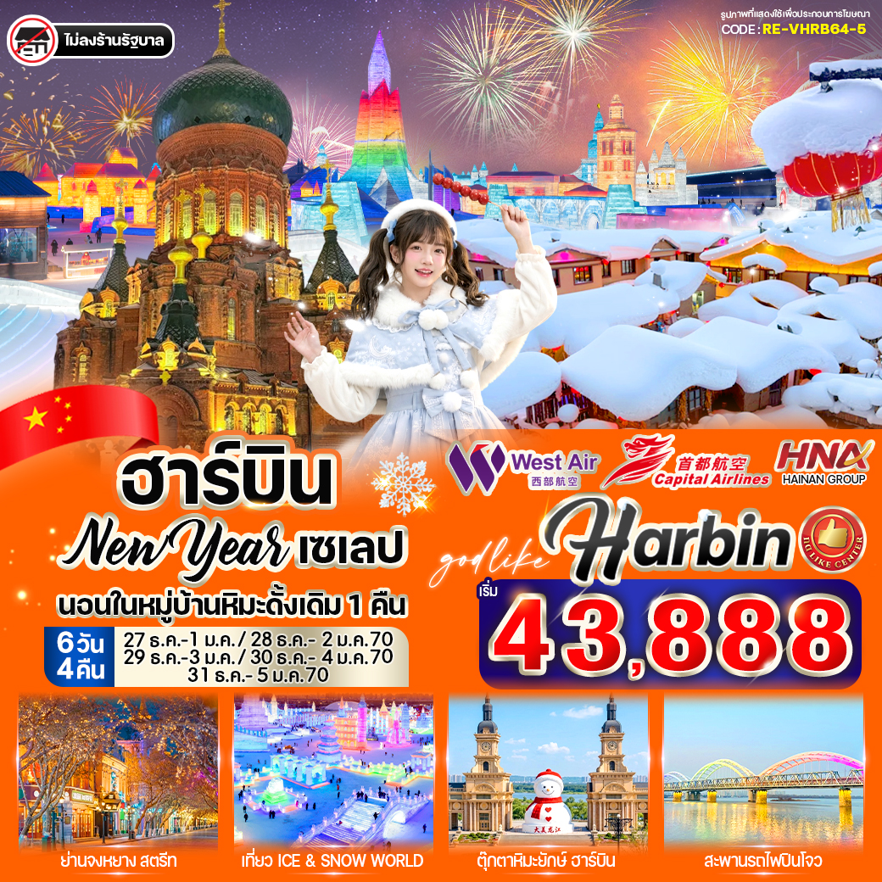

วันที่ | โปรแกรมทัวร์ | อาหาร |  |  | โรงแรม
วันที่ | โปรแกรมทัวร์ | เช้า | เที่ยง | เย็น | โรงแรม
1 | สนามบินสุวรรณภูมิ - สนามบินฮาร์บิน ไทผิง – ร้านเสื้อผ้ากันหนาว |  |  |  | โรงแรมมาตรฐานจีน  3 ดาว หรือเทียบเท่า
2 | ฮาร์บิน - ยาบูลี่ - หมู่บ้านหิมะ (Snow Town) รวมค่าเข้าและรถประจำทาง – อนุสาวรีย์หิน Xuexiang - ที่ทำการไปรษณีย์ Xuexiang - พิพิธภัณฑ์หมู่บ้านหิมะ – ถนนคนเดินเสน่ห์หิมะแส่ยุ่นเจีย  *Option Dream Home |  |  |  | ที่พักสไตล์  โฮมสเตย์แบบพื้นเมือง  หมู่บ้านหิมะดั้งเดิม  หรือเทียบเท่า
3 | ผ่านชมเกล็ดหิมะบนต้นไม้ - มู่ตันเจียง  *Option จุดชมวิวภาพเขียนสิบลี้  *Option ม้าลากเลื่อน |  |  |  | โรงแรมมาตรฐานจีน  3 ดาว หรือเทียบเท่า
4 | มู่ตันเจียง - ยาบูลี่ - ฮาร์บิน - Harbin International Ice and Snow Festival *Option Snow Mobile |  |  |  | โรงแรมมาตรฐานจีน  3 ดาว หรือเทียบเท่า
5 | พิพิภัณฑ์ตุ๊กตาแม่ลูกดก - รูปปั้นตุ๊กตาหิมะ – จัตุรัสโบสถ์เซนต์โซเฟีย (บริเวณด้านนอก) - สะพานร้อยปีปินโจว - อนุสาวรีย์ฝั่งหง – ถนนจงหยาง - สนามฮาร์บิน ไทผิง
6 | สนามบินฮาร์บิน ไทผิง – สนามบินสุวรรณภูมิ
**หมายเหตุ** โปรแกรมท่องเที่ยว โรงแรม เมืองที่พัก สามารถสลับปรับเปลี่ยนได้ตามความเหมาะสม
โดยมิต้องแจ้งล่วงหน้า ทั้งนี้ขึ้นอยู่สภาพอากาศ สภาพการจราจร และสถานการณ์หน้างาน

บินตรง!! โดยสายการบิน ในเครือ HNA Group (ไห่หนานกรุ๊ป) 6 วัน 4 คืน

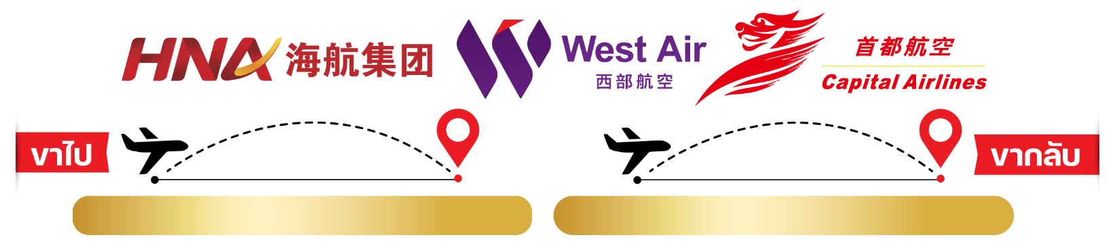
BKK - HRB 09:20 – 16:10
HRB - BKK 01:50 – 07:50

เครื่องบินเป็นการเช่าเหมาลำบินตรงลงฮาร์บิน โดยสายการบินในเครือ HNA Group (ไห่หนานกรุ๊ป)
โดยยึดถือเวลาและเที่ยวบินตามโปรแกรม
(หากลูกค้าต้องการจองตั๋วภายในประเทศ กรุณาเช็คเวลาไฟล์ทคอนเฟิร์มอีกครั้ง)

อัตราค่าบริการและเงื่อนไขรายการการท่องเที่ยว

กำหนดวันเดินทาง | ราคาโปรโมชั่นพิเศษ
กำหนดวันเดินทาง | ราคาทัวร์ (ผู้ใหญ่ /เด็ก)  อายุมากกว่า 2 ปีขึ้นไป | จอยแลนด์  (ไม่รวมตั๋วเครื่องบิน  ไป-กลับ) | พักเดี่ยว  (เพิ่ม)
27 ธันวาคม 69 – 01 มกราคม 70 | 45,991 | 32,000 | 12,000
28 ธันวาคม 69 – 02 มกราคม 70 | 45,991 | 32,000 | 12,000
29 ธันวาคม 69 – 03 มกราคม 70 | 45,991 | 32,000 | 12,000
30 ธันวาคม 69 – 04 มกราคม 70 | 45,991 | 32,000 | 12,000
31 ธันวาคม 69 – 05 มกราคม 70 | 43,888 | 32,000 | 12,000

- ค่าทัวร์ไม่รวมค่าจ้างมัคคุเทศก์และคนขับรถท้องถิ่น 2,500 บาท / ท่าน / ทริป (ชำระที่สนามบิน ณ วันเดินทาง)
- ค่าทิปหัวหน้าทัวร์ (ตามมาตรฐานการให้ทิป วันละ 100 บาท/ท่าน/วัน) ทั้งนี้ขึ้นอยู่กับความพึงพอใจของลูกค้า
- ค่าบริการข้างต้นเฉพาะนักท่องเที่ยวถือพาสปอร์ตไทยเท่านั้น กรณีถือพาสปอร์ตต่างชาติชำระเพิ่ม 3,000 บาท
- ฮาร์บินเป็นเมืองที่มีอากาศหนาวจัด ทางบริษัทฯขอแนะนำสำหรับลูกค้าผู้เดินทาง ที่มีอายุตั้งแต่ 5 ปีขึ้นไป จนถึง 70 ปี
- อัตราค่าบริการสำหรับเด็กอายุไม่เกิน 2 ปี ณ วันเดินทางกลับ (Infant) ท่านละ 8,900 บาท (แนะนำลูกค้าให้พิจารณาเรื่องการเดินทางด้วยตนเอง)
- โรงแรมไม่มีห้องพักสำหรับ 3 ท่าน กรณีเดินทาง 3 ท่าน ต้องซื้อห้องพักเดี่ยวเพิ่ม
- เนื่องจากที่เมืองฮาร์บิน อุณหภูมิค่อนข้างหนาวจัด ทางบริษัทฯได้จัดทำอุบัติเหตุแบบพื้นฐานแบบกลุ่ม แนะนำลูกค้าซื้อประกันสุขภาพเพิ่มเติม
- โรงแรมเป็นการแจ้งเบื้องต้นอาจมีการปลี่ยนแปลง แต่โรงแรมที่เข้าพักจะเป็นโรงแรมมาตรฐาน 3* Local ประเทศจีน (ข้อมูลอ้างอิงจาก Trip.com)
- ค่าเข้าชมสถานที่ต่างๆ ทางบริษัทได้ชำระขาดแบบเหมาจ่ายล่วงหน้าแล้ว หากท่านไม่เข้ารับบริการหรือไม่เข้าชม สถานที่ หรือ ผู้ที่มีอายุเกิน 60 ปีขึ้นไป (หรืออายุในช่วงอื่นๆ) ไม่สามารถเรียกร้องเงินส่วนต่างของค่าเข้าชมสถานที่ต่างๆคืนได้ทุกกรณี
- ในช่วงเทศการปีใหม่ โรงแรมที่พัก รวมถึงโปรแกรมการเดินทางอาจมีการสลับสับเปลี่ยนเพื่อความเหมาะสม ทางบริษัทขอสงวนสิทธิ์ในการปรับเปลี่ยนโดยไม่ต้องแจ้งให้ทราบล่วงหน้า
**จอยแลนด์ (ไม่รวมตั๋วเครื่องบิน ไป-กลับ) หากลูกค้าต้องการจอยแลนด์ กรุณาสอบถามสถานะกรุ๊ปก่อนทำการจอง**
สำหรับลูกค้าจอยแลนด์ ลูกค้าต้องเดินทางตามโปรแกรมพร้อมคณะใหญ่ หากเกิดเหตุการณ์ที่คณะใหญ่ไม่สามารถเดินทางได้ หรือเดินทางล่าช้า จากการเกิดสถานการณ์สุดวิสัย เช่น เกิดกรณีความล่าช้าจากสายการบิน, สายการบินยกเลิกเที่ยวบิน, การประท้วง, การนัดหยุดงาน, การก่อจลาจล, โรคระบาด, ภัยธรรมชาติ, ภัยสงคราม, การบินน่านฟ้า และอุบัติเหตุต่างๆ รวมไปถึงเหตุการไม่คาดคิดซึ่งอยู่นอกเหนือความควบคุมของบริษัททางบริษัทขอสงวนสิทธิ์ไม่รับผิดชอบกรณี หากการเกิดค่าใช้จ่ายเพิ่มเติม
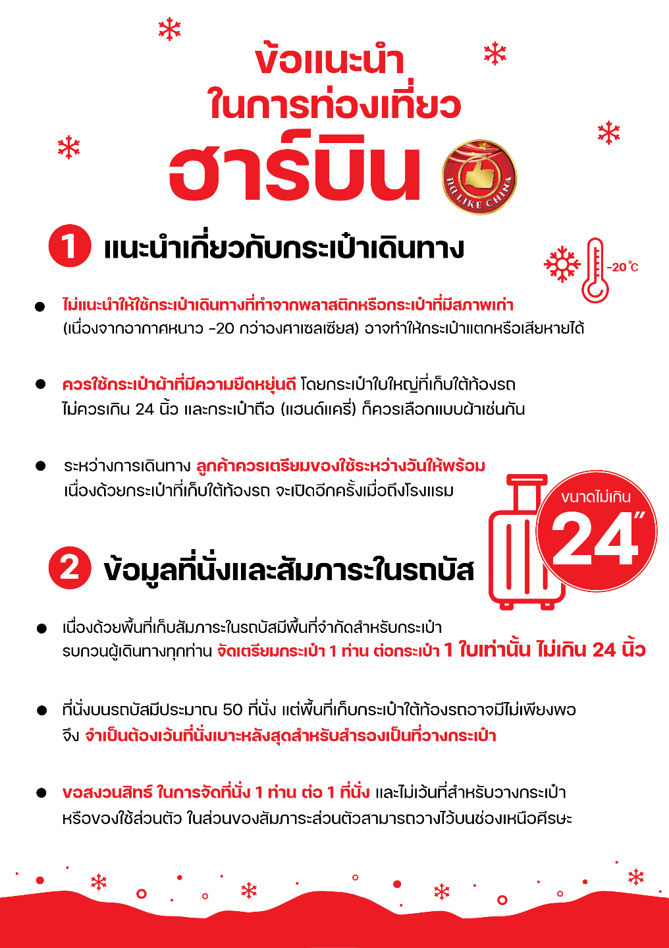

DAY 1 สนามบินสุวรรณภูมิ – สนามบินฮาร์บิน ไทผิง – ร้านเสื้อผ้ากันหนาว

06.30 น. คณะพร้อมกัน ณ สนามบินสุวรรณภูมิ อาคารผู้โดยสารขาออกระหว่างประเทศ ชั้น 4 เคาน์เตอร์ สายการบินในเครือ HNA Group (ไห่หนานกรุ๊ป) โดยมีเจ้าหน้าที่บริษัทฯคอยต้อนรับและอำนวยความสะดวกด้านเอกสารการเดินทาง

09.20 น. ออกเดินทางสู่ สนามบินฮาร์บิน ไทผิงประเทศจีน โดยสายการบินในเครือ HNA Group (ไห่หนานกรุ๊ป) เที่ยวบินที่ ___ (ไม่มีบริการอาหารและเครื่องดื่มบนเครื่อง) (ใช้เวลาบินประมาณ 6.00 ชั่วโมง)

***เที่ยวบินหรือเวลาอาจมีการเปลี่ยนแปลง ทั้งนี้ขึ้นอยู่กับสายการบินเป็นผู้กำหนด***
ขอสงวนสิทธิ์ในการเลือกที่นั่งบนเครื่องบิน เนื่องจากเป็นตั๋วกรุ๊ป การจัดที่นั่งจะเป็นระบบ RANDOM
ที่นั่งอาจจะไม่ได้นั่งติดกัน ทางบริษัทไม่สามารถเข้าไปแทรกแซงได้ ซึ่งเป็นไปตามเงื่อนไขของสายการบิน

17.10 น. เดินทางถึง สนามบินฮาร์บิน ไทผิง ประเทศจีน (เวลาท้องถิ่นประเทศจีน เร็วกว่าประเทศไทย 1 ชั่วโมง กรุณาปรับเวลาของท่านเพื่อความสะดวกในการนัดหมาย) หลังผ่านขั้นตอนการตรวจคนเข้าเมืองและศุลกากร รับสัมภาระเรียบร้อย
นำท่านไปยัง ร้านเสื้อกันหนาว ให้ท่านได้เลือกซื้ออุปกรณ์สำหรับกันหนาวเพิ่มเติมตามอัธยาศัย เพื่อท่องเที่ยว
ฮาร์บินได้สบายมากขึ้น
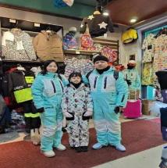
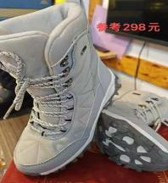


เย็น บริการอาหารเย็น ณ ภัตตาคาร
จากนั้น นำท่านเข้าสู่ที่พัก โรงแรมมาตรฐานจีน 3 ดาว หรือเทียบเท่า
*** โรงแรมไม่มีห้องพักสำหรับ 3 ท่าน กรณีเดินทาง 3 ท่าน ต้องซื้อห้องพักเดี่ยวเพิ่ม ***

DAY 2 ฮาร์บิน - ยาบูลี่ - หมู่บ้านหิมะ (Snow Town) รวมค่าเข้าและรถประจำทาง - อนุเสาวรีย์หิน Xuexiang - ที่ทำการไปรษณีย์ Xuexiang - พิพิธภัณฑ์หมู่บ้านหิมะ -ถนนคนเดินเสน่ห์หิมะแส่ยุ่นเจีย (B/L/-)
*Option Dream Home

เช้า บริการอาหารเช้า ณ โรงแรมที่พัก
เดินทางสู่ เมืองยาบูลี่ (ใช้เวลาในการเดินทางประมาณ 3 ชั่วโมง) ระหว่างทางท่านจะได้เห็นถึงควมสวยงามของธรรมชาติที่อยู่ 2 ข้างทางตลอดการเดินทาง

เที่ยง บริการอาหารกลางวัน ณ ภัตตาคาร

นำท่านทางสู่ เมืองมู่ตันเจียง (ใช้เวลาในการเดินทางประมาณ 3 ชั่วโมง) เป็นเมืองเล็กๆ ตั้งอยู่ในวนอุทยานแห่งชาติ XUEXIANG ระหว่างทางท่านจะได้เห็นถึงควมสวยงามของธรรมชาติที่อยู่ 2 ข้างทางตลอดการเดินทาง จากนั้นจะนำท่านเปลี่ยนรถบัสภายในอุทยาน เพื่อเดินทางเข้าสู่ด้านในที่เป็นที่ตั้งของ หมู่บ้านหิมะ (Snow Town) รวมค่าเข้าและรถประจำทาง เป็นหมู่บ้านเล็กๆ สไตล์จีนโบราณ นักท่องเที่ยวต่างมาชมความงดงามของหมู่บ้าน และความน่ารักจากหิมะที่ปกคลุมด้วยหิมะขาวโพลน ที่นี่จะมีฤดูหนาวที่ยาวนาน
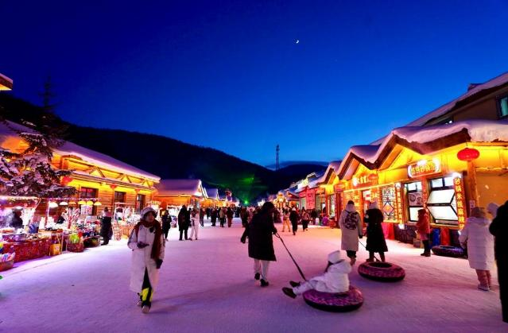
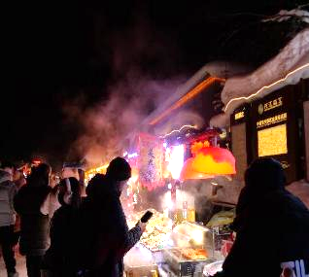
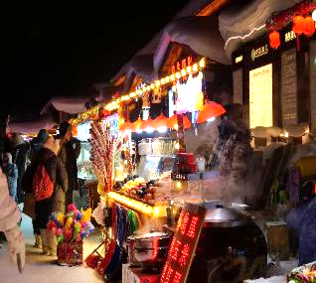
(หมายเหตุ : ปริมาณของหิมะ และความหนาแน่นของหิมะนั้น ขึ้นอยู่กับสภาพอากาศในแต่ละปี หากสภาพอากาศไม่เอื้ออำนวยส่งผลให้หิมะละลาย ทางบริษัทขอสงวนสิทธิ์ ไม่คืนค่าใช้จ่ายทุกกรณี เนื่องจากอยู่นอกเหนือความควบคุมของบริษัท)
ภายในหมู่บ้านท่านได้จะเห็น อนุสาวรีย์หิน Xuexiang สามารถถ่ายรูป เก็บภาพความประทับใจได้อิสระตามอัธยาศัย
นำท่านไปยัง พิพิธภัณฑ์หมู่บ้านหิมะ เป็นพิพิธภัณฑ์ที่จัดแสดงภาพถ่าย และเรื่องราวของเมืองหิมะ และแวะชม ที่ทำการไปรษณีย์ Xuexiang ที่มีเอกลักษณ์ที่สุดของจีน นอกจากเป็นที่ทำการไปรษณีย์แล้ว ในวันทำการปกติยังเป็นจุดท่องเที่ยวที่ต้อนรับนักท่องเที่ยว ผู้มาเยือนต้องแวะมาเช็คอินถ่ายภาพ **ที่ทำการไปรษณีย์หมู่บ้านหิมะนี้จะมีโปสการ์ดจำหน่าย ท่านสามารถซื้อหรือส่งกลับมาให้คนที่คุณรักเป็นที่ระลึกได้อีกด้วย**

ให้ท่านเดินเที่ยวชม ถนนคนเดินเสน่ห์หิมะแส่ยุ่นเจีย ถนนสายหลักของหมู่บ้านที่มีความยาวประมาณ 500 เมตร สองข้างทางเต็มไปด้วยร้านค้า ขายพวกผลไม้สดแช่แข็ง ผลไม้เคลือบน้ำตาล ไอศกรีมแท่ง และมันเผาเพิ่มความอบอุ่น
ความสวยงามของหมู่บ้านหิมะแห่งนี้ จะเกิดขึ้นหลังจากฟ้าเริ่มมืดลง ชาวบ้านและร้านค้าจะเริ่มเปิดไฟประดับ โดยประมาณ 17.00 น. เป็นต้นไป

ในเวลาประมาณ 18.30 น. ของทุกวัน จะมีการแสดงให้ท่านชม (หมายเหตุ : หากวันที่เดินทางไปหมู่บ้านหิมะ หิมะตกหนัก หรือเกิดเหตุสุดวิสัยที่โชว์ไม่สามารถแสดงได้ ทางบริษัทขอสงวนสิทธิ์ ไม่คืนค่าใช้จ่ายทุกกรณี เนื่องจากอยู่นอกเหนือความควบคุมของบริษัท)
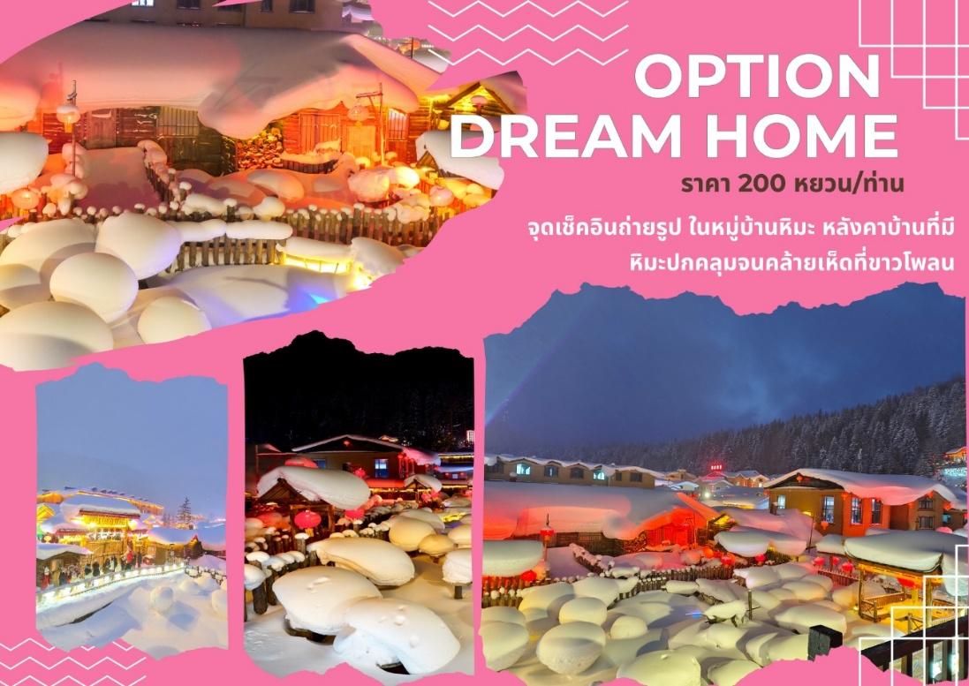

*Option (สำหรับท่านที่สนใจ สามารถแจ้งความประสงค์ และสอบถามราคากับทางหัวหน้าทัวร์อีกครั้ง)

เย็น เพื่อให้ท่านได้เพลิดเพลินในการเดินเล่นอย่างเต็มอิ่มจุใจ อิสระอาหารเย็นตามอัธยาศัย

ที่พัก ที่พักสไตล์โฮมสเตย์แบบพื้นเมือง หมู่บ้านหิมะดั้งเดิม หรือเทียบเท่า

(หมายเหตุ : เนื่องด้วยที่พักเป็นสไตล์แบบพื้นเมือง เพื่อความสะดวกแก่ตัวผู้เดินทาง แนะนำให้ผู้เดินทางแยกกระเป๋าใบเล็กสำหรับพักค้างคืน 1 คืน อาจเป็นกระเป๋าเป้ หรือ กระเป๋าถือใบเล็ก (ไม่แนะนำเป็นกระเป๋าล้อลาก) ภายในห้องพักมีอุปกรณ์เครื่องใช้ส่วนตัวที่เป็นแบบใช้แล้วทิ้ง เช่น ผ้าเช็ดตัวแบบกระดาษ แก้วกระดาษ ครีมอาบน้ำแบบซอง ยาสระผมแบบซอง เป็นต้น **เพื่อความสะดวกกรุณาเตรียมอุปกรณ์เครื่องใช้ส่วนตัว อาทิเช่น แปรงสีฟัน ยาสีฟัน ครีมอาบน้ำ ยาสระผม ผ้าเช็ดตัว ติดตัวไปด้วย **
**โรงแรมไม่มีห้องพักสำหรับ 3 ท่าน กรณีเดินทาง 3 ท่าน ต้องซื้อห้องพักเดี่ยวเพิ่ม**
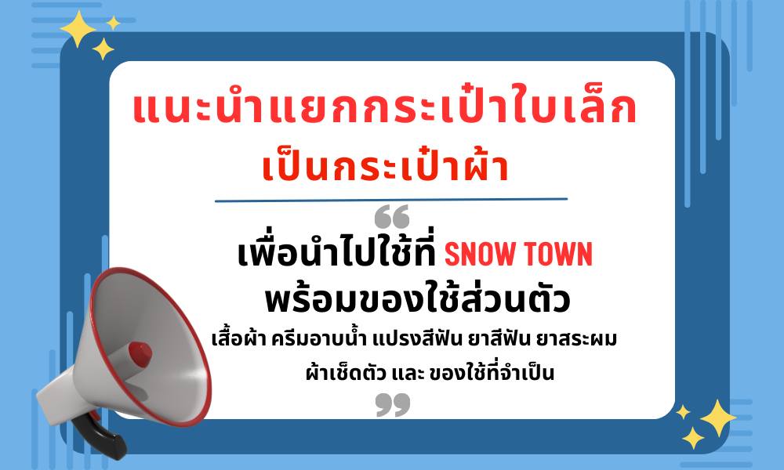

DAY 3 ผ่านชมเกล็ดหิมะบนต้นไม้ - *Option จุดชมวิวภาพเขียนสิบลี้ - *Option ม้าลากเลื่อน – มู่ตันเจียง (B/L/-)

เช้า บริการอาหารเช้า ณ โรงแรมที่พัก
นำท่าน ผ่านชมอู้ซง เกล็ดหิมะบนต้นไม้ เป็นวิวทิวทัศน์หิมะเกาะตามกิ่งไม้ ที่สวยงาม
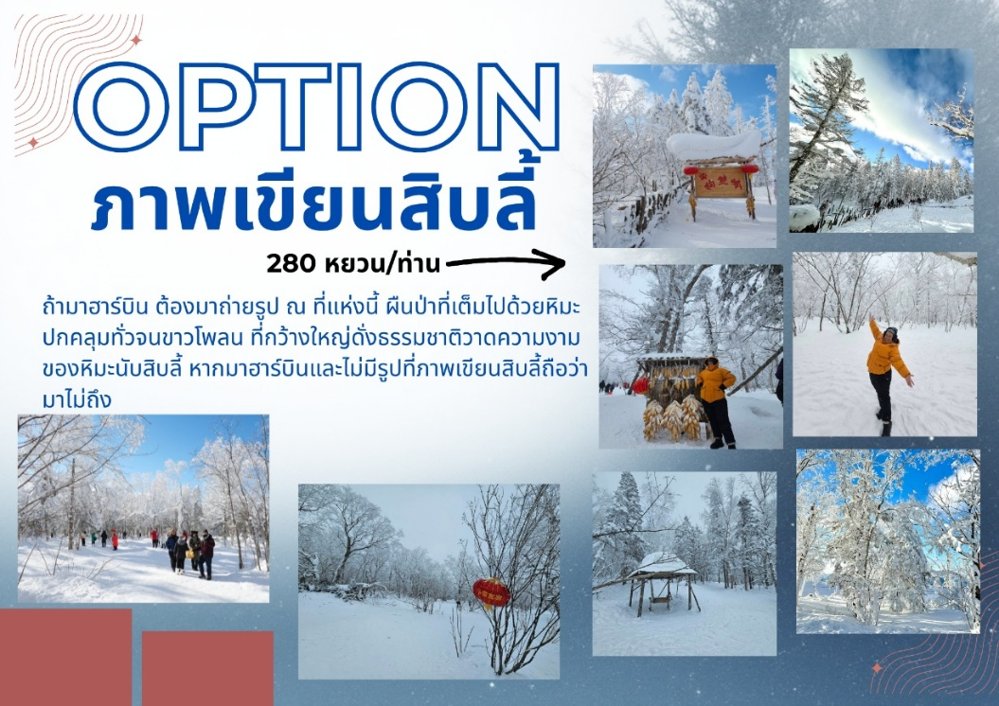

*Option (สำหรับท่านที่สนใจ สามารถแจ้งความประสงค์ และสอบถามราคากับทางหัวหน้าทัวร์อีกครั้ง)

เที่ยง บริการอาหารกลางวัน ณ ภัตตาคาร
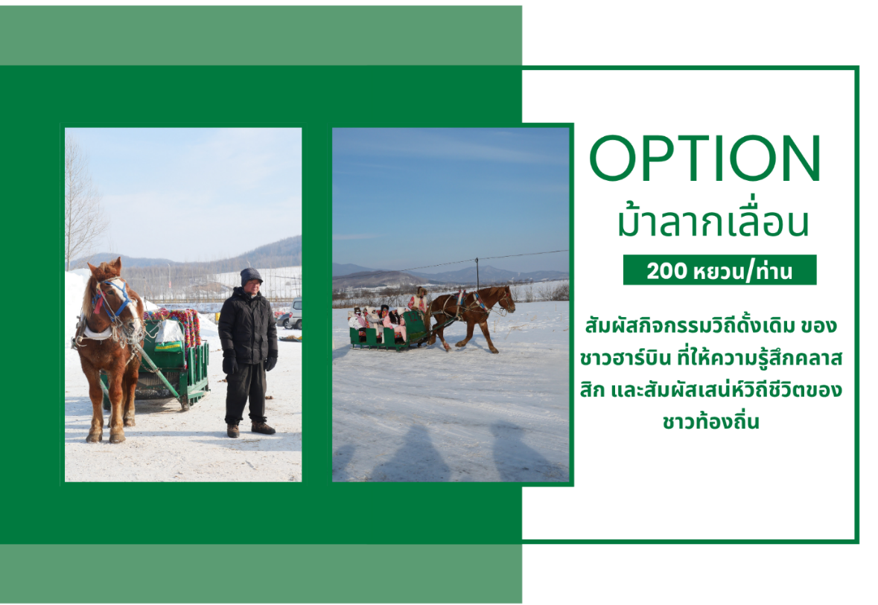

จากนั้นนำท่านเดินทางสู่เมือง มู่ตันเจียง ระหว่างทางให้ท่านได้ชมบรรยากาศตลอดสองข้างทาง

เย็น อิสระอาหารเย็นตามอัธยาศัย

ที่พัก โรงแรมมาตรฐานจีน 3 ดาว หรือเทียบเท่า
*** โรงแรมไม่มีห้องพักสำหรับ 3 ท่าน กรณีเดินทาง 3 ท่าน ต้องซื้อห้องพักเดี่ยวเพิ่ม ***

DAY 4 *Option Snow Mobile - ฮาร์บิน - Harbin International Ice and Snow Festival (B/L/-)

เช้า บริการอาหารเช้า ณ โรงแรมที่พัก

นำท่านเดินทางสู่ เมืองยาบูลี่ ระหว่างทางท่านจะได้เห็นถึงควมสวยงามของธรรมชาติที่อยู่ 2 ข้างทางตลอดการเดินทาง



*Option (สำหรับท่านที่สนใจ สามารถแจ้งความประสงค์ และสอบถามราคากับทางหัวหน้าทัวร์อีกครั้ง)

เที่ยง บริการอาหารกลางวัน ณ ภัตตาคาร

จากนั้นนำท่านเดินทางสู่เมือง ฮาร์บิน เป็นเมืองหลวงของมณฑลเฮย์หลงเจียง ทางตะวันออกเฉียงเหนือของสาธารณรัฐประชาชนจีน ตั้งอยู่ทางฝั่งใต้ของแม่น้ำซงหัว ฮาร์บินเป็นเมืองอุตสาหกรรมที่กำลังเติบโต และยังเป็นศูนย์กลางทางด้านการปกครอง เศรษฐกิจ วิทยาศาสตร์ วัฒนธรรม และการสื่อสารคมนาคมของภาคตะวันออกเฉียงเหนือของจีน จึงถือได้ว่าเป็นเมืองสำคัญเมืองหนึ่งของจีนและของเอเชียด้านตะวันออกเฉียงเหนือ
จากนั้นนำท่านชมความยิ่งใหญ่ของงานฤดูหนาวระดับโลก เทศกาลแกะสลักหิมะและน้ำแข็งแห่งเมืองฮาร์บิน ที่ใหญ่ที่สุดในโลก Harbin International Ice and Snow Festival ซึ่งใน 1 ปีจะจัดขึ้นเพียงครั้งเดียวเท่านั้น ถ่ายรูปกับประติมากรรมน้ำแข็งสุดอลังการที่ถูกแกะสลักโดยช่างฝีมือดีจากทั่วทุกมุมโลก โดยนำก้อนน้ำแข็งหลายหมื่นก้อนมาแกะสลักเพื่อประกอบเป็นรูปร่างต่างๆ จนกลายเป็นเมืองที่เหมือนหลุดออกมาจากเทพนิยาย มีปราสาทขนาดใหญ่สวยงามตระการตา ยามค่ำคืนจะเปิดไฟสีสันสวยงาม นอกจากถ่ายรูปสวยๆ ยังมีกิจกรรมอื่นๆ ที่น่าสนใจมากมาย เช่น นั่งรถม้าเที่ยวชมรอบๆ การเล่นสไลด์เดอร์น้ำแข็ง การเล่นกระดานลื่นน้ำแข็ง ถอดเสื้อผ้าว่ายน้ำในสระน้ำท่ามกลางอากาศติดลบมากกว่า -20 องศา การเล่นไอซ์สเกต การเดินเข้าชมถ้ำน้ำแข็ง เป็นต้น
(หมายเหตุ : เทศกาลแกะสลักหิมะ และน้ำแข็งแห่งเมืองฮาร์บิน ในแต่ละปีการแกะสลักรูปแบบอาจจะแตกต่างกันออกไป จะเริ่มเข้าชมได้ตั้งแต่ช่วงการเตรียมงาน หรือจนกว่าหิมะจะละลาย)
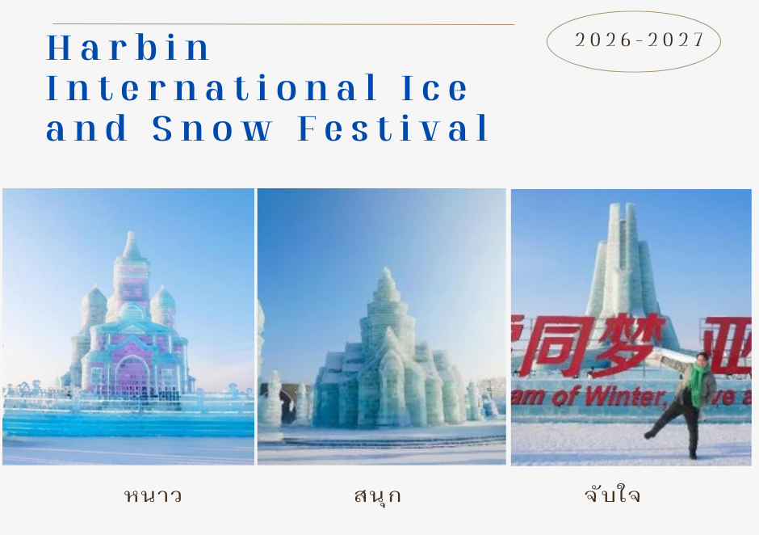
เย็น อิสระอาหารเย็นตามอัธยาศัย

ที่พัก โรงแรมมาตรฐานจีน 3 ดาว หรือเทียบเท่า
*** โรงแรมไม่มีห้องพักสำหรับ 3 ท่าน กรณีเดินทาง 3 ท่าน ต้องซื้อห้องพักเดี่ยวเพิ่ม ***

DAY 5 พิพิธภัณฑ์ตุ๊กตาแม่ลูกดก - รูปปั้นตุ๊กตาหิมะ – จัตุรัสโบสถ์เซนต์โซเฟีย - สะพานร้อยปีปินโจว – อนุสาวรีย์ฝั่งหง - ถนนจงหยาง – สนามบินฮาร์บินไทผิง (B/L/-)

เช้า บริการอาหารเช้า ณ โรงแรมที่พัก
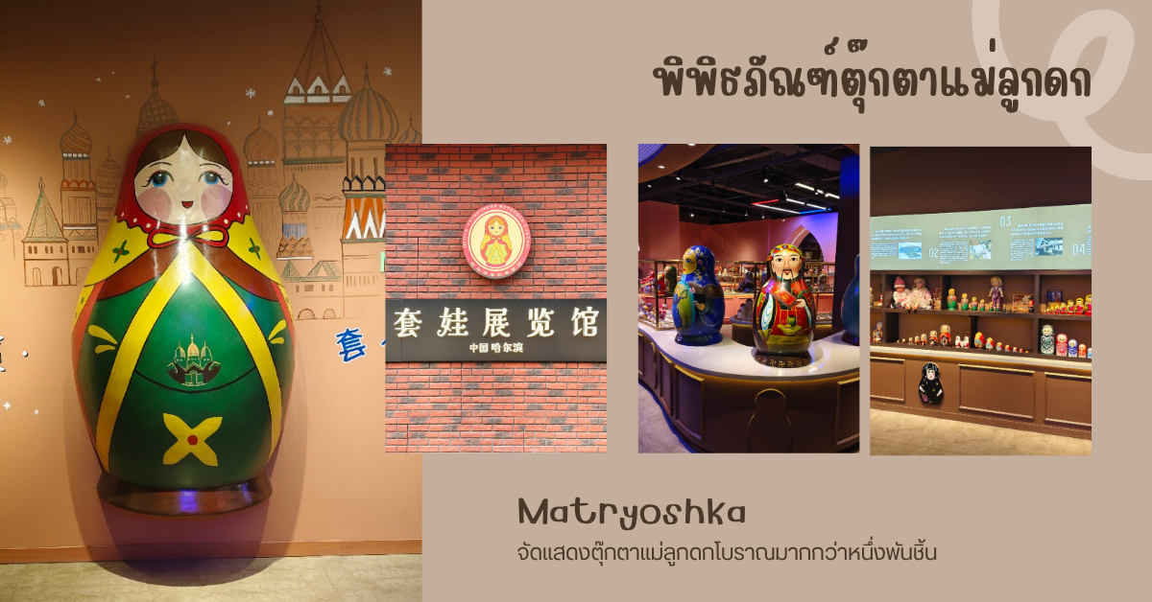
จากนั้นนำท่านชม พิพิธภัณฑ์ ตุ๊กตาแม่ลูกดก (Matryoshka) สร้างขึ้นเพื่อสถาปนาความสัมพันธ์ทางการทูตระหว่างจีนและรัสเซีย ด้วยที่ความสัมพันธ์ระหว่างสองประเทศมีความใกล้ชิดเป็นอย่างยิ่ง และความนิยมในวัฒนธรรมรัสเซียก็เพิ่มสูงขึ้นอย่างมากหนึ่งในสัญลักษณ์ทางวัฒนธรรมที่ได้รับความสนใจมากที่สุด คือ "ตุ๊กตาแม่ลูกดก (Matryoshka)" ซึ่งเป็นของขวัญทางการทูตประจำชาติของรัสเซีย และมีประวัติยาวนานกว่า 135 ปี พิพิธภัณฑ์แห่งนี้ก่อตั้งขึ้นด้วยวัตถุประสงค์เพื่อส่งเสริมการแลกเปลี่ยนและความร่วมมือด้านศิลปวัฒนธรรมระหว่างจีนและรัสเซีย เสริมสร้างมิตรภาพระหว่างประชาชนของทั้งสองประเทศ และเผยแพร่มรดกทางวัฒนธรรมอันทรงคุณค่าของรัสเซียภายในพิพิธภัณฑ์จัดแสดงตุ๊กตาแม่ลูกดกโบราณมากกว่าหนึ่งพันชิ้น และมีตุ๊กตาโบราณหายากอีกหลากหลายประเภท
จากนั้นนำท่านชม รูปปั้นตุ๊กตาหิมะ ที่มีความสูงถึง 18 เมตร สร้างด้วยกำลังคน 12 คน เวลา 10 วัน โดยใช้หิมะเทียมประมาณ 2,000 ลูกบาศก์เมตร
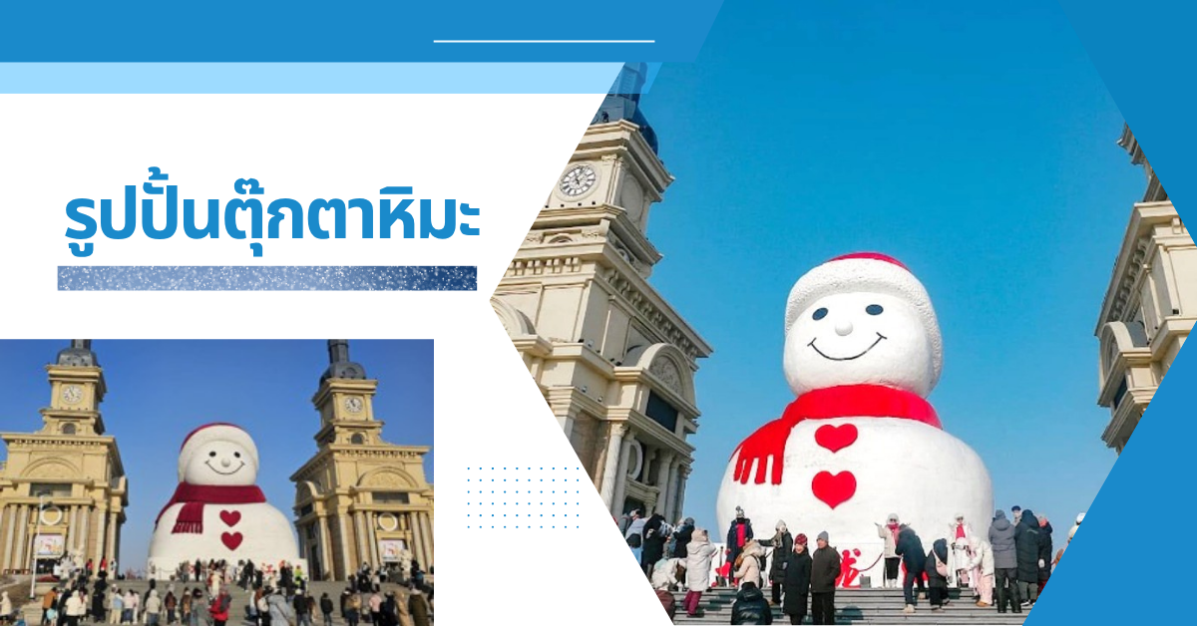

จากนั้นนำท่านถ่ายรูปกับ โบสถ์เซนต์โซเฟีย (บริเวณภายนอก) เป็นมหาวิหารที่ตั้งอยู่ใจกลางเมืองฮาร์บิน ในอดีตถือเป็นโบสถ์นิกายออร์โธด็อกซ์ที่ใหญ่ที่สุดในเอเชียตะวันออก สวยงามโดดเด่นด้วยสถาปัตยกรรมแบบรัสเซีย ปัจจุบันภายในเป็นพิพิธภัณฑ์ที่จัดแสดงรูปภาพ รวมถึงประวัติของเมืองฮาร์บินในยุคต่างๆ
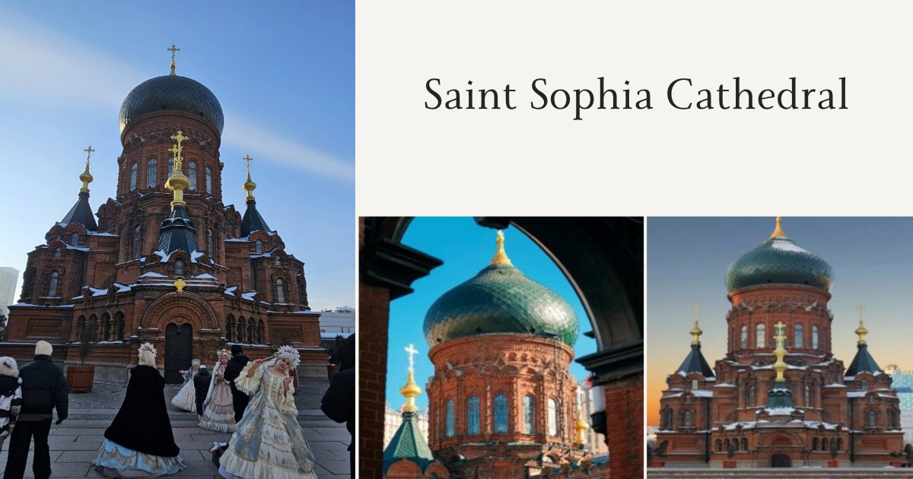

เที่ยง บริการอาหารกลางวัน ณ ภัตตาคาร

นำท่านผ่านชม สะพานรถไฟร้อยปีปินโจว เป็นสะพานเหล็กที่อยู่คู่กับเมืองฮาร์บินมามากกว่า 100 ปี เป็นสะพานที่ในอดีตถูกใช้เป็นสะพานที่ให้รถไฟได้วิ่งข้ามแม่น้ำซงฮัว ซึ่งเป็นสะพานส่วนหนึ่งของเส้นทางรถไฟสายตะวันออกของจีน ที่ถูกสร้างโดยจักรวรรดิรัสเซียในสมัยนั้น ปัจจุบันสะพานนี้ไม่ได้ถูกใช้สำหรับรถไฟแล้ว แต่กลายมาเป็นสะพานที่ผู้คนสามารถเดินข้าม ขี่จักรยานข้ามเพื่อเยี่ยมชมประวัติศาสตร์ส่วนหนึ่งของเมืองฮาร์บินได้ แลนด์มาร์คสะพานรถไฟปินโจวนี้ เป็นแลนด์มาร์คที่ผู้คน นักท่องเที่ยวมักจะแวะเวียนมาชมวิวทิวทัศน์ หรือถ่ายรูปกันบนสะพานนี้
นำท่านถ่ายรูปกับ อนุสาวรีย์ฝั่งหง เป็นอนุสาวรีย์ที่สร้างขึ้นเพื่อรำลึกถึงความสมัครสมานสามัคคีของชาวเมืองฮาร์บิน ที่พยายามต่อสู้กับอุทกภัยครั้งใหญ่เมื่อปี ค.ศ.1957 ตั้งอยู่บริเวณริมฝั่งของแม่น้ำซงฮวาเจียง ตรงใจกลางสวนสาธารณะสตาลิน
นำท่านอิสระช้อปปิ้งที่ ถนนจงหยาง ถนนคนเดินที่เหมือนหลุดไปเดินเล่นอยู่รัสเซีย เพราะสองข้างทางเป็นตึกสถาปัตยกรรมสไตล์ยุโรปโบราณ แถมร้านอาหารหรือร้านค้าขายของที่ระลึกต่างๆ ส่วนใหญ่ก็เป็นสินค้าจากรัสเซียตัวถนนมีความยาวกว่า 1.5 กิโลเมตร เดินเล่นช้อปปิ้งกันได้เพลินๆ พอตกดึกมีการเปิดไฟสว่างไสว สวยงามเพิ่มความโรแมนติกอีกด้วย
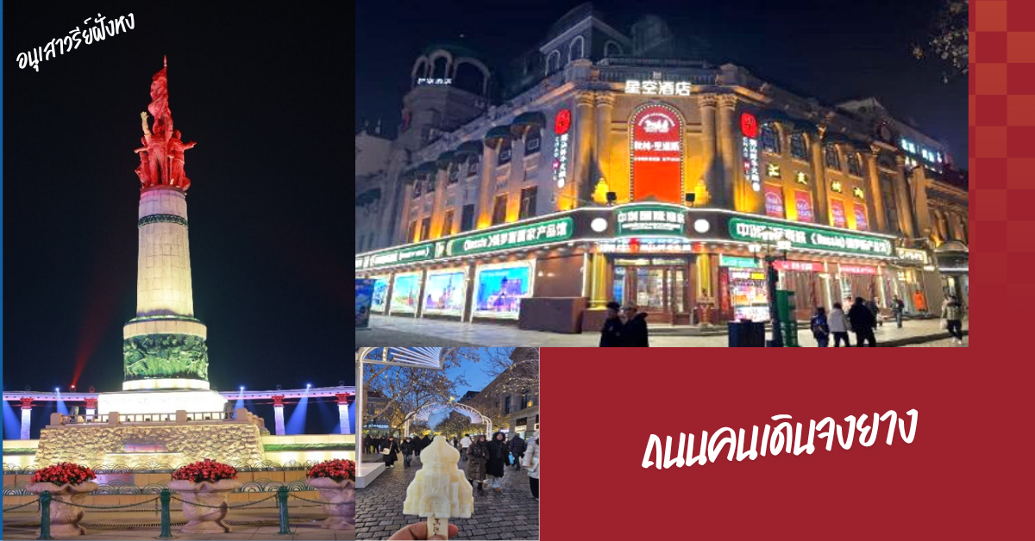

เย็น อิสระอาหารเย็นตามอัธยาศัย

สมควรแก่เวลา นำท่านเดินทางไปยัง สนามบินฮาร์บิน ไทผิง

DAY 6 สนามบินฮาร์บิน ไทผิง - สนามบินสุวรรณภูมิ

01.55 น. ออกเดินทางสู่ ประเทศไทย โดย โดยสายการบินในเครือ HNA Group (ไห่หนานกรุ๊ป) เที่ยวบินที่ ___ (ไม่มีบริการอาหารและเครื่องดื่มบนเครื่อง) (ไม่มีบริการอาหารและเครื่องดื่มบนเครื่อง) (ใช้เวลาบินประมาณ 6 ชั่วโมง)

07.50 น. เดินทางถึง สนามบินสุวรรณภูมิ โดยสวัสดิภาพและความประทับใจ



เที่ยวบิน/ที่นั่งบนเครื่องบิน (สายการบินเป็นผู้กำหนด)
ทั้งนี้ทางบริษัทจะคำนึงถึงความปลอดภัยและผลประโยชน์ของผู้เดินทางเป็นสำคัญ
โดยมีตัวแทนบริษัท (มัคคุเทศก์,หัวหน้าทัวร์,คนขับรถของแต่ละสถานที่) เป็นผู้บริหารเวลาปรับเปลี่ยนตามความเหมาะสม

เงื่อนไขการจอง
1. การชำระค่าบริการ
- กรุณาชำระค่ามัดจำทัวร์ท่านละ 20,000 บาท ภายใน 2 วัน หลังจากที่นั่งได้รับการคอนเฟิร์ม
(พร้อมส่งหน้าพาสปอร์ต) หากไม่ชำระเงินตามที่บริษัทกำหนด ขออนุญาตตัดที่นั่งเพื่อให้ลูกค้าท่านอื่นที่รอที่นั่งอยู่โดยอัตโนมัติ
**สำคัญ** สำเนาหน้าพาสปอร์ตผู้เดินทาง (จะต้องมีอายุเหลือมากกว่า 6 เดือน นับจากวันเดินทางกลับ)
**กรุณาตรวจสอบก่อนส่งให้บริษัท ทางบริษัทจะไม่รับผิดชอบกรณีพาสปอร์ตหมดอายุ**
- กรุณาชำระค่าทัวร์ส่วนที่เหลือ ก่อนเดินทางอย่างน้อย 35 วัน หากท่านไม่ชำระเงินหรือไม่ชำระเงินตามกำหนดให้ถือว่าท่านสละสิทธิในการเดินทางนั้นๆ
2. หากลูกค้าต้องจองตั๋วเครื่องบินภายในประเทศ รถโดยสารภายในประเทศ หรือรถไฟ กรุณาแจ้งและสอบถามกับเจ้าหน้าที่ของบริษัททราบก่อนจองทุกครั้ง ไม่เช่นนั้นบริษัทจะไม่รับผิดชอบทุกกรณีหากมีการเปลี่ยนแปลงใดๆ

อัตราค่าบริการนี้รวม
ค่าตั๋วเครื่องบิน ไป-กลับ ชั้นประหยัด พร้อมคณะ รวมค่าภาษีสนามบิน และค่าภาษีน้ำมัน (ราคาขาย ณ วันที่ออกโปร
แกรม)
ค่าน้ำหนักกระเป๋าสัมภาระเส้นทางบินระหว่างประเทศ ท่านละไม่เกิน 23 กิโลกรัม (จำนวน 1 ใบ) และน้ำหนักกระเป๋า
ถือขึ้นเครื่อง ไม่เกิน 7 กิโลกรัม
ค่ารถนำเที่ยวตามเส้นทางที่ระบุไว้ในโปรแกรมทัวร์ พร้อมคนขับรถ
โรงแรมที่พักตามระบุในรายการ หรือ เทียบเท่าในระดับเดียวกัน (ห้องละ 2 ท่าน)
ค่าอาหารและค่าเข้าชม ตามที่ระบุในรายการ
ค่าประกันอุบัติเหตุระหว่างเดินทาง วงเงินท่านละ 1,000,000 บาท (เงื่อนไขตามกรมธรรม์) ตามระเบียบกรมการ
ท่องเที่ยว

อัตราค่าบริการนี้ ไม่ รวม
- ค่าภาษีมูลค่าเพิ่ม 7% และภาษีหัก ณ ที่จ่าย 3%
- ค่าวีซ่า กรณีสถานทูตมีการประกาศเก็บค่าวีซ่า
- บริษัทขอสงวนสิทธิ์ในการปรับเปลี่ยนราคา หรือเรียกเก็บค่าใช้จ่ายเพิ่มเติมจากลูกค้า ในกรณีที่ภายหลังจากการเสนอราคา หรือก่อนและภายหลังจากการออกบัตรโดยสารเครื่องบินแล้ว มีการเปลี่ยนแปลงต้นทุน ค่าใช้จ่าย หรือเงื่อนไขใด ๆ ที่อยู่นอกเหนือการควบคุมของบริษัท และส่งผลให้ต้นทุนการดำเนินงานของบริษัทเพิ่มสูงขึ้น ไม่ว่าจะเกิดจากการเปลี่ยนแปลงจาก อัตราแลกเปลี่ยนเงินตราต่างประเทศ การปรับขึ้นค่าตั๋วโดยสารเครื่องบิน ค่าภาษีน้ำมันเชื้อเพลิง (Fuel Surcharge) ค่าภาษีสนามบิน ค่าธรรมเนียมสายการบิน การเปลี่ยนแปลงเที่ยวบิน ตารางบิน เส้นทางบิน หรือเงื่อนไขของสายการบิน ตลอดจนภาษี ค่าธรรมเนียม หรือค่าใช้จ่ายอื่นใดที่เรียกเก็บเพิ่มเติมโดยสายการบิน หน่วยงานราชการ หรือหน่วยงานที่เกี่ยวข้อง รวมถึงกรณีเหตุสุดวิสัย หรือเหตุการณ์ใด ๆ ที่ส่งผลกระทบต่อต้นทุนการให้บริการของบริษัท ทั้งนี้ บริษัทจะแจ้งรายละเอียดค่าใช้จ่ายส่วนเพิ่มให้ลูกค้าทราบ ค่าใช้จ่ายส่วนต่างดังกล่าวตามที่เกิดขึ้นจริง ตามเอกสารเรียกเก็บจากสายการบินหรือผู้เช่าเหมาลำ ทั้งนี้ลูกค้าสามารถชำระได้ที่บริษัท หรือ ชำระโดยตรงกับผู้เช่าเหมาลำได้ การที่ลูกค้าได้ชำระเงินมัดจำ หรือชำระค่าใช้จ่ายส่วนหนึ่งส่วนใดให้แก่บริษัทแล้ว ให้ถือว่าลูกค้าได้รับทราบ ยอมรับ และตกลงผูกพันตามเงื่อนไขดังกล่าวทั้งหมดโดยสมบูรณ์ และให้ถือว่าเงื่อนไขนี้เป็นส่วนหนึ่งของสัญญาการให้บริการระหว่างบริษัทกับลูกค้า
- ค่าใช้จ่ายส่วนตัวนอกเหนือจากรายการที่ระบุ เช่น ค่าทำหนังสือเดินทาง , ค่าโทรศัพท์ , ค่าอินเตอร์เน็ต , ค่าซักรีด , มินิบาร์ในห้องพัก , ค่ากระเป๋าเดินทางหากเกิดการชำรุดหรือของมีค่าที่สูญหายในระหว่างการเดินทาง , ค่ารักษาพยาบาล กรณีเกิดการเจ็บป่วยจากโรคประจำตัว รวมถึงค่าอาหารพิเศษนอกเหนือจากที่ทางทัวร์กำหนด หรือการรีเควสอาหารพิเศษต่างๆ เช่น อาหารเจ อาหารมังสวิรัติ อาหารอิสลาม อาหารทะเล เป็นต้น
- ค่าน้ำหนักกระเป๋าส่วนเกินจากที่ทางสายการบินกำหนด
- ค่าจ้างมัคคุเทศก์ท้องถิ่นและคนขับรถท้องถิ่น ท่านละ 2,500 บาท **ชำระที่สนามบิน ณ วันเดินทาง**
- ค่าทิปหัวหน้าทัวร์ (ตามมาตรฐานการให้ทิปวันละ 100 บาท/ท่าน/วัน) ทั้งนี้ขึ้นอยู่กับความพึงพอใจของลูกค้า
ค่าพนักงานยกกระเป๋า ณ โรงแรมที่พัก (ทางบริษัทฯ ไม่ได้จัดให้แก่ท่านเนื่องจากป้องกันการสูญหายจากมิจฉาชีพที่แฝงตัวเข้ามาในโรงแรมที่พักและเพื่อความสะดวกรวดเร็วในการเข้าห้องพักสำหรับทุกท่าน)
ค่าตรวจ RT-PCR TEST (ถ้ามี)

เงื่อนไขโรงแรมที่พัก
- ห้องพักโดยปกติจะสามารถพักได้ห้องละ 2 ท่าน และ
- เนื่องจากโรงแรมในประเทศจีนมีห้องพักประเภท DOUBLE ROOM (DBL) มีอยู่อย่างจำกัด หากลูกค้ามีความประสงค์จะพักห้องประเภทนี้กรุณาแจ้งก่อนล่วงหน้าก่อนทำการจอง (กรณีที่โรงแรมมีห้องพักประเภท DOUBLE ROOM (DBL) ไม่เพียงพอ ขอสงวนสิทธิ์ในการใช้ห้องประเภท TWIN ROOM (TWN) แทน
- ไม่ว่ากรณีใดใด ผู้เข้าพักจะต้องชำระค่าห้องพักเดี่ยวเพิ่ม (ซึ่งจะทราบก่อนเดินทางประมาณ 3-5 วัน)
- สำหรับห้องพักเดี่ยว (พักท่านเดี่ยว) ห้องอาจมีขนาดเล็ก และไม่สามารถระบุประเภทของเตียงได้ ขึ้นอยู่กับทางโรงแรมเป็นจัด
- โรงแรมที่พักส่วนใหญ่ จะไม่มีเครื่องปรับอากาศ หรือแอร์ เนื่องจากสภาพภูมิอากาศจะหนาวเย็นเกือบทั้งปี
- โรงแรมที่พักส่วนใหญ่ ห้องพักจะมีขนาดเล็กกะทัดรัด ไม่มีอ่างอาบน้ำ ขึ้นอยู่กับการออกแบบของโรงแรมนั้นๆ แต่ละห้องอาจมีขนาดและการตกแต่งในลักษณะที่แตกต่างกัน
- โรงแรมจะมีการวางผังห้องพักแต่ละประเภทแตกต่างกัน จึงทำให้ห้องพักแต่ละประเภทนั้นไม่ได้อยู่ติดกันหรืออยู่คนละชั้น หากลูกค้าต้องการห้องติดกัน อาจจะไม่ได้ในรูปแบบห้องพักที่ท่านต้องการ
- กรณีห้องพัก ตามในเมืองที่ระบุไว้ในโปรแกรม มีเทศกาลวันหยุด หรืองานแฟร์ต่างๆ หรือมีการจัดงานประชุมนานาชาติ เป็นผลทำให้ห้องพักในเมืองนั้นเต็ม หรือไม่เพียงพอ ทางบริษัทฯขอสงวนสิทธิในการปรับเปลี่ยนหรือย้ายเมืองอื่นแทน
การยกเลิก
1. กรณีผู้เดินทางขอยกเลิกการเดินทาง

ยกเลิกการเดินทางมากกว่า 31 วันก่อนเดินทางทุกกรณี เก็บค่าบริการ 4,000 บาท และค่าใช้จ่ายตามจริงที่เกิดขึ้น
เช่น ค่าตั๋วเครื่องบิน ค่าโรงแรมที่พัก เป็นต้น
ยกเลิกการเดินทางน้อยกว่า 30 วันก่อนเดินทางทุกกรณี เก็บค่าบริการทัวร์ 50 % ของค่าบริการที่จ่ายจริง หรือหัก
ค่าใช้จ่ายจริงที่เกิดขึ้น
ยกเลิกการเดินทางน้อยกว่า 15 วันก่อนเดินทางทุกกรณี เก็บค่าบริการทัวร์เต็มจำนวน

2. กรณีผู้เดินทางถูกปฏิเสธการเข้า-ออกประเทศ ขอสงวนสิทธิ์ในการไม่คืนเงินค่าทัวร์ทั้งหมด เนื่องด้วยการ เข้า-ออก
ประเทศขึ้นอยู่กับดุลยพินิจของเจ้าหน้าที่ตรวจคนเข้าเมือง ทางบริษัทไม่สามารถเข้าไปแทรกแซงได้

3. เมื่อออกเดินทางแล้ว หากท่านไม่ใช้บริการรายการใดรายการหนึ่ง หรือไม่เดินทางพร้อมคณะ ถือว่าท่านสละสิทธิ์ไม่อาจเรียกร้องค่าบริการหรือเงินค่าทัวร์คืนได้
4. หากท่านยกเลิกไม่ว่ากรณีใดๆ จะต้องชำระค่า ส่วนต่างกรณีที่กรุ๊ปออกเดินทางไม่ครบตามจำนวน (กรุณาสอบถามรายละเอียดเพิ่มเติม)
5. กรณีจองทัวร์เดินทางช่วง วันหยุดเทศกาล, วันหยุดนักขัตฤกษ์, วันหยุดยาวต่อเนื่อง หากท่านมีการยกเลิก ทางบริษัทฯขอสงวนสิทธิ์เก็บค่าทัวร์ทั้งหมด โดยไม่มีเงื่อนไขใดๆ ทั้งสิ้น

รายละเอียดเพิ่มเติม
หมายเหตุ : กรุณาอ่านศึกษารายละเอียดทั้งหมดก่อนทำการจอง เพื่อความถูกต้องและความเข้าใจตรงกันระหว่างลูกค้าและบริษัทฯ เมื่อท่านตกลงชำระเงินมัดจำหรือค่าทัวร์ทั้งหมดกับทางบริษัทฯแล้ว ทางบริษัทฯจะถือว่าท่านได้ยอมรับเงื่อนไขข้อตกลงต่างๆ ทั้งหมด
- บริษัทขอสงวนสิทธิ์ในการเลื่อน, ยกเลิกการเดินทาง หรือปรับราคาค่าบริการขึ้น ในกรณีที่มีผู้เดินทางน้อยกว่า 15 ท่าน
- เมื่อท่านตกลงชำระเงินมัดจำหรือทั้งหมด ไม่ว่าจะเป็นการชำระผ่านตัวแทนของบริษัทฯ หรือชำระโดยตรงกับทางบริษัทฯ ทางบริษัทฯ จะขอถือว่าท่านรับทราบและยอมรับในเงื่อนไขต่างๆที่บริษัทฯได้ระบุไว้ทั้งหมด
- เนื่องจากตั๋วเครื่องบินเป็นตั๋วกรุ๊ปราคาพิเศษ ในกรณีที่ท่านไม่สามารถเดินทางพร้อมคณะไม่ว่าด้วยเหตุผลใดก็ตาม ตั๋วเครื่องบินไม่สามารถ เลื่อนวันเดินทาง, เปลี่ยนแปลงเที่ยวบิน หรือคืนเงินได้
4. หากสายการบินมีการปรับขึ้นของค่าภาษีสนามบิน หรือภาษีน้ำมัน ทางบริษัทจะเรียกเก็บเพิ่มตามจริงบริษัทขอสงวนสิทธิ์
ในการปรับเปลี่ยนราคา หรือเรียกเก็บค่าใช้จ่ายเพิ่มเติมจากลูกค้า ในกรณีที่ภายหลังจากการเสนอราคา หรือก่อนและภายหลังจากการออกบัตรโดยสารเครื่องบินแล้ว มีการเปลี่ยนแปลงต้นทุน ค่าใช้จ่าย หรือเงื่อนไขใด ๆ ที่อยู่นอกเหนือการควบคุมของบริษัท และส่งผลให้ต้นทุนการดำเนินงานของบริษัทเพิ่มสูงขึ้น ไม่ว่าจะเกิดจากการเปลี่ยนแปลงจาก อัตราแลกเปลี่ยนเงินตราต่างประเทศ การปรับขึ้นค่าตั๋วโดยสารเครื่องบิน ค่าภาษีน้ำมันเชื้อเพลิง (Fuel Surcharge) ค่าภาษีสนามบิน ค่าธรรมเนียมสายการบิน การเปลี่ยนแปลงเที่ยวบิน ตารางบิน เส้นทางบิน หรือเงื่อนไขของสายการบิน ตลอดจนภาษี ค่าธรรมเนียม หรือค่าใช้จ่ายอื่นใดที่เรียกเก็บเพิ่มเติมโดยสายการบิน หน่วยงานราชการ หรือหน่วยงานที่เกี่ยวข้อง รวมถึงกรณีเหตุสุดวิสัย หรือเหตุการณ์ใด ๆ ที่ส่งผลกระทบต่อต้นทุนการให้บริการของบริษัท ทั้งนี้ บริษัทจะแจ้งรายละเอียดค่าใช้จ่ายส่วนเพิ่มให้ลูกค้าทราบ ค่าใช้จ่ายส่วนต่างดังกล่าวตามที่เกิดขึ้นจริง ตามเอกสารเรียกเก็บจากสายการบินหรือผู้เช่าเหมาลำ ทั้งนี้ลูกค้าสามารถชำระได้ที่บริษัท หรือ ชำระโดยตรงกับผู้เช่าเหมาลำได้ การที่ลูกค้าได้ชำระเงินมัดจำ หรือชำระค่าใช้จ่ายส่วนหนึ่งส่วนใดให้แก่บริษัทแล้ว ให้ถือว่าลูกค้าได้รับทราบ ยอมรับ และตกลงผูกพันตามเงื่อนไขดังกล่าวทั้งหมดโดยสมบูรณ์ และให้ถือว่าเงื่อนไขนี้เป็นส่วนหนึ่งของสัญญาการให้บริการระหว่างบริษัทกับลูกค้า
5. หนังสือเดินทางต้องมีอายุเหลือการใช้งานมากกว่า 6 เดือน (นับจากวันเดินทางกลับ) และบริษัทฯ รับเฉพาะผู้มีจุดประสงค์
เดินทางเพื่อท่องเที่ยวเท่านั้น
6. โรงแรม เมนูอาหาร และโปรแกรมการเดินทางอาจมีการสลับสับเปลี่ยน หรือเปลี่ยนแปลงได้ตามความเหมาะสม โดยมิต้อง
แจ้งให้ทราบล่วงหน้า อันเนื่องมาจากเหตุการณ์ต่างๆ ที่อาจเกิดขึ้นจากเหตุสุดวิสัย ที่นอกเหนือการควบคุมของบริษัท เช่น
เหตุการณ์ทางธรรมชาติ การเมือง สภาพอากาศไม่เอื้ออำนวย รถติด สถานที่เที่ยวปิด รวมไปถึงสถานะห้องพักของแต่ละ
โรงแรม จนไม่สามารถเดินทางได้ครบตามโปรแกรมทัวร์ ทางบริษัทฯ ไม่สามารถคืนเงินได้ เนื่องจากราคาทัวร์นี้เป็นราคา
ทัวร์แบบเหมาจ่าย
7. บริษัทฯขอสงวนสิทธิ์ในการเปลี่ยนแปลงรายละเอียดทัวร์บางประการเมื่อเกิดเหตุสุดวิสัย อาทิเช่น เที่ยวบิน รายการ
ท่องเที่ยว โรงแรมที่พัก ร้านอาหาร สามารถเปลี่ยนแปลงได้ตามความเหมาะสม
8. บริษัทฯ จะไม่รับผิดใดๆ ทั้งสิ้น รวมไปถึงหากมีค่าใช้จ่ายใดๆพิ่มเติม หากเกิดเหตุเกิดจาก กรณีความล่าช้าจากสายการบิน,
สายการบินยกเลิกเที่ยวบิน, การประท้วง, การนัดหยุดงาน, การก่อจลาจล, โรคระบาด, ภัยธรรมชาติ, ภัยสงคราม อุบัติเหตุ
ต่างๆ ซึ่งอยู่นอกเหนือความควบคุมของบริษัท
9. บริษัทฯจะไม่รับผิดชอบใดๆ ทั้งสิ้น หากเกิดสิ่งของสูญหาย อันเนื่องมาจากความประมาทของท่าน, เกิดจากการโจรกรรม
และ อุบัติเหตุจากความประมาทของนักท่องเที่ยวเอง
10. บริษัทฯจะไม่รับผิดชอบใดๆ ทั้งสิ้น และไม่สามารถคืนค่าใช้จ่ายต่างๆ ในกรณีที่ผู้เดินทางไม่ผ่านการพิจารณาในการตรวจ
คนเข้าเมือง-ออกเมือง ไม่ว่าจะเป็นกองตรวจคนเข้าเมืองหรือกรมแรงงานของทุกประเทศในรายการท่องเที่ยว อัน
เนื่องมาจากการกระทำที่ส่อไปในทางผิดกฎหมาย การหลบหนีเข้าออกเมือง เอกสารเดินทางไม่ถูกต้อง หรือ การถูกปฏิเสธ
ในกรณีอื่นๆ
11. บริษัทฯจะไม่รับผิดชอบใดๆ ทั้งสิ้น หากท่านใช้บริการของทางบริษัทฯไม่ครบ อาทิ ไม่เที่ยวบางรายการ, ไม่ทานอาหารบาง
มื้อ เนื่องด้วยค่าใช้จ่ายทุกอย่าง ทางบริษัทฯได้มีการชำระค่าใช้จ่ายให้ตัวแทนต่างประเทศแบบเหมาขาดก่อนออกเดินทาง
แล้ว
12. รายการนี้เป็นเพียงข้อเสนอที่ต้องได้รับการยืนยันจากบริษัทฯ อีกครั้งหนึ่ง หลังจากได้สำรองโรงแรมที่พักในต่างประเทศ
เรียบร้อยแล้ว โดยโรงแรมจัดในระดับใกล้เคียงกัน ซึ่งอาจจะปรับเปลี่ยนตามที่ระบุในโปรแกรม
13. การจัดการเรื่องห้องพัก เป็นสิทธิ์ของโรงแรมในการจัดห้องให้กับกรุ๊ปที่เข้าพัก โดยมีห้องพักสำหรับผู้สูบบุหรี่/ปลอดบุหรี่
โดยอาจจะขอเปลี่ยนห้องได้ตามความประสงค์ของผู้ที่พัก ทั้งนี้ขึ้นอยู่กับความพร้อมให้บริการของโรงแรม ไม่สามารถ
ยืนยันได้
14. กรณีมีผู้ต้องการความช่วยเหลือพิเศษ นั่งรถเข็น (WHEELCHAIR), เด็ก, ผู้สูงอายุ, มีโรคประจำตัว หรือไม่สะดวกในการ
เดินทางท่องเที่ยวในระยะเวลาเกินกว่า 4-5 ชั่วโมงติดต่อกัน ท่านและครอบครัวต้องให้การดูแลสมาชิกภายในครอบครัว
ของท่านเอง เนื่องจากการเดินทางเป็นหมู่คณะ หัวหน้าทัวร์มีความจำเป็นต้องดูแลคณะทัวร์ทั้งหมด (กรุณาแจ้งให้ทาง
บริษัทฯ ทราบล่วงหน้าก่อนทำการจอง)
15. ประกันการเดินทาง บริษัทฯ ได้จัดทำแผนประกันภัยการเดินทางสำหรับผู้เดินทางไปต่างประเทศ แบบ Group tour
โดยแผนประกันจะครอบคลุมอุบัติเหตุต่างๆ ที่เกิดขึ้นในระหว่างช่วงที่เดินทาง และลูกค้าต้องทำการรักษาใน
โรงพยาบาลที่ประกันครอบคลุมการรักษาเท่านั้น (เข้ารับรักษาในรูปแบบอื่นๆ ประกันจะไม่ครอบคลุม) (เงื่อนไขตาม
กรมธรรม์ สอบถามได้กับเจ้าหน้าที่บริษัท)
16. ค่าประกันสุขภาพไม่รวมอยู่ในค่าทัวร์ ท่านสามารถซื้อเพิ่มเติมเองได้
17. ทางบริษัทฯ ยึดตามประกาศของทางรัฐฯและประเทศที่เดินทางเป็นหลัก หากมีการเปลี่ยนแปลงหรือประกาศใดๆ ทาง
บริษัทฯจะคำนึงถึงความปลอดภัยและประโยชน์ของผู้เดินทางเป็นสำคัญ
18. มัคคุเทศก์ พนักงาน หรือตัวแทนของทางบริษัท ไม่มีอำนาจในการให้คำสัญญาใดๆ แทนบริษัท เว้นแต่ มีเอกสารลงนาม
โดยผู้มีอำนาจของบริษัทกำกับเท่านั้น
19. หากลูกค้าต้องจองตั๋วเครื่องบินภายในประเทศ รถโดยสารภายในประเทศ หรือรถไฟ กรุณาแจ้งและสอบถามกับ
เจ้าหน้าที่ของบริษัททราบก่อนจองทุกครั้ง ไม่เช่นนั้นบริษัทจะไม่รับผิดชอบทุกกรณีหากมีการเปลี่ยนแปลงใดๆ
20. ภาพที่ใช้ในโปรแกรมเป็นภาพที่ใช้เพื่อการโฆษณาเท่านั้น
21. ลูกค้าที่อายุน้อยกว่า 6 ปี และ ที่อายุมากกว่า 70 ปี (ให้เซ็นต์เอกสารยืนยันการเดินทาง) เนื่องจากสภาพอากาศของฮาร์บิน
ที่เย็นจัดและพื้นผิ่วที่ค่อนข้างลื่น ลูกค้าจะต้องระวังร่างกายของตนเองเป็นพิเศษ

